Министерство сельского хозяйства Российской Федерации
ФГБОУ ВПО «Пермская государственная сельскохозяйственная академия имени академика Д.Н.Прянишникова»

Факультет прикладной информатики
Кафедра ИТАП
Прикладная информатика (бакалавр) 080800

ОТЧЕТ О НАУЧНО-ИССЛЕДОВАТЕЛЬСКОЙ РАБОТЕ

Понятие локальной вычислительной сети

Выполнил:
студент 2 курса
Бабин Владимир Александрович

Проверил:
кандидат технических наук, доцент,
научный руководитель
Суворов Александр Олегович

Пермь 2012 год

Содержание
Введение 3
1 Понятие ЛВС 4
1.1 Разделение ресурсов 4
1.2 Разделение данных 4
1.3 Разделение программных средств 5
1.4 Разделение ресурсов процессора 5
1.5 Многопользовательский режим 5
2 Базовая модель OSI (Open System Interconnection) 6
2.1 Физический уровень 7
2.2 Канальный уровень 7
2.3 Сетевой уровень 8
2.4 Транспортный уровень 8
2.5 Сеансовый уровень 8
2.6 Уровень представления данных 8
2.7 Прикладной уровень 9
3 Архитектура ЛВС 10
3.1 Типы сетей 10
3.1.1 Одноранговая сеть 10
3.1.2 Сети на основе сервера 11
3.2 Топологии вычислительной сети 12
3.2.1 Топология типа звезда 12
3.2.2 Кольцевая топология 14
3.2.3 Шинная топология 15
3.2.4 Древовидная структура ЛВС 16
3.3 Сетевые устройства и средства коммуникаций 16
3.3.1 Виды используемых кабелей 17
3.3.2 Сетевая карта 19
3.3.3 Разветвитель(HAB) 19
3.3.4 Репитер 19
3.4 Типы построения сетей по методам передачи информации 20
3.4.1 Локальная сеть Token Ring 20
3.4.2 Локальная сеть Ethernet 20
4 Правила монтажа кабельной части ЛВС 22
4.1 10 BaseT 22
4.2 10Base2 22
4.3 10Base5 23
4.4 10BaseFL 24
4.4.1 Розетки и разъемы UTP 25
4.4.2 Установка соединительных элементов 26
4.4.3 Соединительные шнуры (патч-кабели) UTP 26
4.4.4 Прокладка кабелей 27
4.5 10BASE2 Тонкий коаксиальный кабель 27
Спецификации кабелей из скрученных пар 27
4.6 10BASE5 Толстый коаксиальный кабель 27
4.7 Кабели AUI 28
5 Экономический расчет 29
Список литературы 31

Введение
На сегодняшний день в мире существует более 130 миллионов компьютеров и более 80 % из них объединены в различные информационно-вычислительные сети от малых локальных сетей в офисах до глобальных сетей типа Internet. Всемирная тенденция к объединению компьютеров в сети обусловлена рядом важных причин, таких как ускорение передачи информационных сообщений, возможность быстрого обмена информацией между пользователями, получение и передача сообщений (факсов, E - Mail писем и прочего) не отходя от рабочего места, возможность мгновенного получения любой информации из любой точки земного шара, а так же обмен информацией между компьютерами разных фирм производителей работающих под разным программным обеспечением.
Такие огромные потенциальные возможности, которые несет в себе вычислительная сеть и тот новый потенциальный подъем, который при этом испытывает информационный комплекс, а так же значительное ускорение производственного процесса не дают нам право не принимать это к разработке и не применять их на практике.
Поэтому необходимо разработать принципиальное решение вопроса по организации ИВС (информационно-вычислительной сети) на базе уже существующего компьютерного парка и программного комплекса отвечающего современным научно-техническим требованиям с учетом возрастающих потребностей и возможностью дальнейшего постепенного развития сети в связи с появлением новых технических и программных решений.

1 Понятие ЛВС
Что такое локальная вычислительная сеть (ЛВС)? Под ЛВС понимают совместное подключение нескольких отдельных компьютерных рабочих мест (рабочих станций) к единому каналу передачи данных. Благодаря вычислительным сетям мы получили возможность одновременного использования программ и баз данных несколькими пользователями.
Понятие локальная вычислительная сеть - ЛВС (англ. LAN - Lokal Area Network) относится к географически ограниченным (территориально или производственно) аппаратно-программным реализациям, в которых несколько компьютерных систем связанны друг с другом с помощью соответствующих средств коммуникаций. Благодаря такому соединению пользователь может взаимодействовать с другими рабочими станциями, подключенными к этой ЛВС.
В производственной практике ЛВС играют очень большую роль. Посредством ЛВС в систему объединяются персональные компьютеры, расположенные на многих удаленных рабочих местах, которые используют совместно оборудование, программные средства и информацию. Рабочие места сотрудников перестают быть изолированными и объединяются в единую систему. Рассмотрим преимущества, получаемые при сетевом объединении персональных компьютеров в виде внутрипроизводственной вычислительной сети.

1.1 Разделение ресурсов
Разделение ресурсов позволяет экономно использовать ресурсы, например, управлять периферийными устройствами, такими как лазерные печатающие устройства, со всех присоединенных рабочих станций.

1.2 Разделение данных
Разделение данных предоставляет возможность доступа и управления базами данных с периферийных рабочих мест, нуждающихся в информации.

1.3 Разделение программных средств
Разделение программных средств, предоставляет возможность одновременного использования централизованных, ранее установленных программных средств.

1.4 Разделение ресурсов процессора
При разделении ресурсов процессора возможно использование вычислительных мощностей для обработки данных другими системами, входящими в сеть. Предоставляемая возможность заключается в том, что на имеющиеся ресурсы не “набрасываются” моментально, а только лишь через специальный процессор, доступный каждой рабочей станции.

1.5 Многопользовательский режим
Многопользовательские свойства системы содействуют одновременному использованию централизованных прикладных программных средств, ранее установленных и управляемых, например, если пользователь системы работает с другим заданием, то текущая выполняемая работа отодвигается на задний план.
Все ЛВС работают в одном стандарте, принятом для компьютерных сетей - в стандарте Open Systems Interconnection (OSI) – взаимодействия открытых систем.

2 Базовая модель OSI (Open System Interconnection)
Для того чтобы взаимодействовать, люди используют общий язык. Если они не могут разговаривать друг с другом непосредственно, они применяют соответствующие вспомогательные средства для передачи сообщеыний.
Показанные выше стадии необходимы, когда сообщение передается от отправителя к получателю.
Для того чтобы привести в движение процесс передачи данных, использовали машины с одинаковым кодированием данных и связанные одна с другой. Для единого представления данных, в линиях связи по которым передается информация, сформирована Международная организация по стандартизации (англ. ISO - International Standards Organization).
Международных организация по стандартизации (ISO) разработала базовую модель взаимодействия открытых систем (англ. Open Systems Interconnection (OSI)). Эта модель является международным стандартом для передачи данных.
Модель содержит семь отдельных уровней:
- Уровень 1: физический - битовые протоколы передачи информации;
- Уровень 2: канальный - формирование кадров, управление доступом среде;
- Уровень 3: сетевой - маршрутизация, управление потоками данных;
- Уровень 4: транспортный - обеспечение взаимодействия удаленных процессов;
- Уровень 5: сеансовый - поддержка диалога между удаленными процессами;
- Уровень 6: представления данных - интерпретация передаваемых данных;
- Уровень 7: прикладной - пользовательское управление данными.
Основная идея этой модели заключается в том, что каждому уровню отводится конкретная роль, в том числе и транспортной среде. Благодаря этому общая задача передачи данных расчленяется на отдельные, легко обозримые задачи. Необходимые соглашения для связи одного уровня, например вышерасположенного и нижерасположенного называют протоколом.
Так как пользователи нуждаются в эффективном управлении, система вычислительной сети представляется как комплексное строение, которое координирует взаимодействие задач пользователей.
С учетом вышеизложенного можно вывести следующую уровневую модель с административными функциями, выполняющимися в пользовательском прикладном уровне.
Отдельные уровни базовой модели проходят в направлении вниз от источника данных (от уровня 7 к уровню 1) и в направлении вверх от приемника данных (от уровня 1 к уровню 7). Пользовательские данные передаются в нижерасположенный уровень вместе со специфическим для уровня заголовком до тех пор, пока не будет достигнут последний уровень.
На приемной стороне поступающие данные анализируются и, по мере надобности, передаются далее в вышерасположенный уровень, пока информация не будет передана в пользовательский прикладной уровень.

2.1 Физический уровень
На физическом уровне определяются электрические, механические, функциональные и процедурные параметры для физической связи в системах. Физическая связь и неразрывная с ней эксплуатационная готовность являются основной функцией 1-го уровня. Стандарты физического уровня включают рекомендации V.24 МККТТ (CCITT), EIA RS232 и Х.21,а так же стандарт ISDN (Integrated Services Digital Network). В качестве среды передачи данных используют трехжильный медный провод (экранированная витая пара), коаксиальный кабель, оптоволоконный проводник и радиорелейную линию.

2.2 Канальный уровень
Канальный уровень формирует из данных, передаваемых 1-м уровнем, так называемые "кадры" и последовательности кадров. На этом уровне осуществляются управление доступом к передающей среде, используемой несколькими ЭВМ, синхронизация, обнаружение и исправление ошибок.

2.3 Сетевой уровень
Сетевой уровень устанавливает связь в вычислительной сети между двумя абонентами. Соединение происходит благодаря функциям маршрутизации, которые требуют наличия сетевого адреса в пакете. Сетевой уровень должен также обеспечивать обработку ошибок, мультиплексирование, управление потоками данных. Самый известный стандарт, относящийся к этому уровню, - рекомендация Х.25 МККТТ (для сетей общего пользования с коммутацией пакетов).

2.4 Транспортный уровень
Транспортный уровень поддерживает непрерывную передачу данных между двумя взаимодействующими друг с другом пользовательскими процессами. Качество транспортировки, безошибочность передачи, независимость вычислительных сетей, сервис транспортировки из конца в конец, минимизация затрат и адресация связи гарантируют непрерывную и безошибочную передачу данных.

2.5 Сеансовый уровень
Сеансовый уровень координирует прием, передачу и выдачу одного сеанса связи. Для координации необходимы: контроль рабочих параметров, управление потоками данных промежуточных накопителей и диалоговый контроль, гарантирующий передачу, имеющихся в распоряжении данных. Кроме того, сеансовый уровень содержит дополнительно функции управления паролями, подсчета платы за пользование ресурсами сети, управления диалогом, синхронизации и отмены связи в сеансе передачи после сбоя вследствие ошибок в нижерасположенных уровнях.

2.6 Уровень представления данных
Уровень представления данных предназначен для интерпретации данных; а также подготовки данных для пользовательского прикладного уровня. На этом уровне происходит преобразование данных из кадров, используемых для передачи данных в экранный формат или формат для печатающих устройств оконечной системы.

2.7 Прикладной уровень
В прикладном уровне необходимо предоставить в распоряжение пользователей уже переработанную информацию. С этим может справиться системное и пользовательское прикладное программное обеспечение.

3 Архитектура ЛВС
Сетевая архитектура сродни архитектуре строений. Архитектура здания отражает стиль конструкций и материалы, используемые для постройки. Архитектура сети описывает не только физическое расположение сетевых устройств, но и тип используемых адаптеров и кабелей. Кроме того, сетевая архитектура определяет методы передачи данных по кабелю.

3.1 Типы сетей

3.1.1 Одноранговая сеть
В одноранговой сети, все компьютеры равноправны: нет иерархии среди компьютеров и нет выделенного сервера, и, как правило, каждый компьютер функционирует и как клиент и как сервер. Все пользователи самостоятельно решают, какие данные на своем компьютере сделать доступными для всех. Одноранговую сеть называют так же рабочей группой. Рабочая группа – это небольшой коллектив, поэтому в одноранговой сети не более 10 компьютеров.
Одноранговые сети относительно просты. Поскольку каждый компьютер является и клиентом, и сервером, нет необходимости в мощном центральном сервере или в других компонентах, обязательных для более сложных сетей. Одноранговые сети обычно дешевле сетей на основе сервера, но требуют более мощных и дорогих компьютеров.
В одноранговой сети требования к производительности и к уровню защиты для сетевого программного обеспечения, как правило, ниже, чем в сетях с выделенным сервером. Выделенные серверы функционируют исключительно в качестве серверов, но не клиентов или рабочих станций.
В такие операционные системы, как Microsoft Windows NT Workstation, Microsoft Windows for Workgroups и Microsoft Windows 95, встроена поддержка одноранговых сетей. Поэтому, чтобы установить одноранговую сеть дополнительного программного обеспечения не требуется.
Одно ранговая компьютерная сеть выглядит так:
- Компьютеры расположены на рабочих столах пользователей;
- Пользователи сами выступают в роли администраторов, и сами обеспечивают защиту информации;
- Для объединения компьютеров в сеть применяется простая кабельная система.
Если эти условия выполняются, то, скорее всего выбор одно ранговой сети будет правильным.
Защита подразумевает установку пароля на разделяемый ресурс, например на каталог. Централизованно управлять защитой в одно ранговой сети очень сложно, так как каждый пользователь устанавливает ее самостоятельно, да и общие ресурсы могут находиться на всех компьютерах, а не только на центральном сервере. Такая ситуация представляет серьезную угрозу для всей сети, кроме того некоторые пользователи могут вообще не устанавливать защиту.

3.1.2 Сети на основе сервера
Если к сети подключено более 10 пользователей, то одноранговая сеть, где компьютеры выступают в роли клиентов, и серверов, может оказаться недостаточно производительной. Поэтому большинство сетей используют выделенные серверы. Выделенным называется такой сервер, который функционирует только как сервер. Они специально оптимизированы для быстрой обработки запросов от сетевых клиентов и для управления защитой файлов и каталогов. Сети на основе сервера стали промышленным стандартом.
С увеличением размеров сети и объемов сетевого трафика необходимо увеличивать количество серверов. Распределение задач среди нескольких серверов гарантирует, что каждая задача будет выполняться самым эффективным способом из всех возможных.
Круг задач, которые должны выполнять серверы, многообразен и сложен. Чтобы приспособиться возрастающим потребностям пользователей, серверы в больших сетях стали специализированными. Например, в сети Windows NT существуют различные типы серверов:
Файл-серверы и принт-серверы управляют доступом соответственно к файлам и принтерам, на серверах приложений выполняются прикладные части клиент-серверных приложений, а так же находятся данные доступные клиентам. Например, чтобы упростить извлечение данных, серверы хранят большие объемы информации в структурированном виде. Эти серверы отличаются от файл-серверов и принт-серверов. В принт-серверах, файл или данные целиком копируются на запрашиваемый компьютер. А в сервере приложений на запрашиваемый компьютер посылаются только результаты запроса. Приложение-клиент на удаленном компьютере получает доступ к данным, хранимым на сервере приложений. Однако вместо всей базы данных на ваш компьютер с сервера загружаются только результаты запроса.
В расширенной сети использование серверов различных типов становится наиболее актуальным. Необходимо поэтому учитывать всевозможные нюансы, которые могут проявиться при разрастании сети, с тем чтобы изменение роли определенного сервера в дальнейшем не отразилось на работе всей сети.
Основным аргументом при работе в сети на основе выделенного сервера является, как правило, защита данных. В таких сетях, например как Windows NT Server, проблемами безопасности может заниматься один администратор.
Поскольку жизненно важная информация расположена централизованно, то есть, сосредоточена на одном или нескольких серверах, нетрудно обеспечить ее регулярное резервное копирование. Благодаря избыточным системам, данные на любом сервере могут дублироваться в реальном времени, поэтому в случае повреждения основной области хранения данных информация не будет потеряна – легко воспользоваться резервной копией. Сети на основе сервера могут поддерживать тысячи пользователей. Сетью такого размера, будь она одноранговой, невозможно было бы управлять. Так как компьютер пользователя не выполняет функции сервера, требования к его характеристикам зависят от самого пользователя.

3.2 Топологии вычислительной сети

3.2.1 Топология типа звезда
Концепция топологии сети в виде звезды пришла из области больших ЭВМ, в которой головная машина получает и обрабатывает все данные с периферийных устройств как активный узел обработки данных. Этот принцип применяется в системах передачи данных, например, в электронной почте RELCOM. Вся информация между двумя периферийными рабочими местами проходит через центральный узел вычислительной сети (рисунок 1).

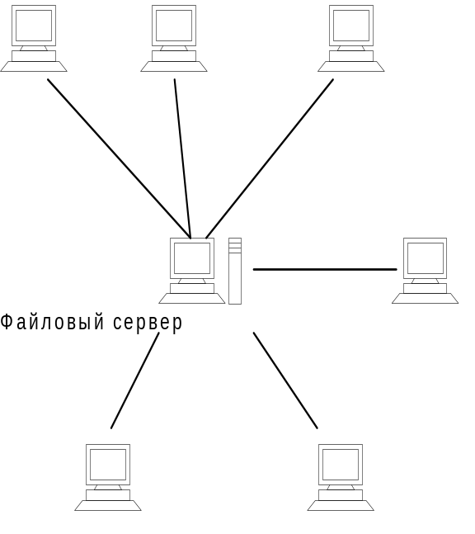
Рисунок 1. Топология в виде звезды

Пропускная способность сети определяется вычислительной мощностью узла и гарантируется для каждой рабочей станции. Коллизий (столкновений) данных не возникает.
Кабельное соединение довольно простое, так как каждая рабочая станция связана с узлом. Затраты на прокладку кабелей высокие, особенно когда центральный узел географически расположен не в центре топологии.
При расширении вычислительных сетей не могут быть использованы ранее выполненные кабельные связи: к новому рабочему месту необходимо прокладывать отдельный кабель из центра сети.
Топология в виде звезды является наиболее быстродействующей из всех топологий вычислительных сетей, поскольку передача данных между рабочими станциями проходит через центральный узел (при его хорошей производительности) по отдельным линиям, используемым только этими рабочими станциями. Частота запросов передачи информации от одной станции к другой невысокая по сравнению с достигаемой в других топологиях.
Производительность вычислительной сети в первую очередь зависит от мощности центрального файлового сервера. Он может быть узким местом вычислительной сети. В случае выхода из строя центрального узла нарушается работа всей сети.
Центральный узел управления - файловый сервер может реализовать оптимальный механизм защиты против несанкционированного доступа к информации. Вся вычислительная сеть может управляться из ее центра.

3.2.2 Кольцевая топология
При кольцевой топологии сети рабочие станции связаны одна с другой по кругу, т.е. рабочая станция 1 с рабочей станцией 2, рабочая станция 3 с рабочей станцией 4 и т.д. Последняя рабочая станция связана с первой. Коммуникационная связь замыкается в кольцо (рисунок 2).
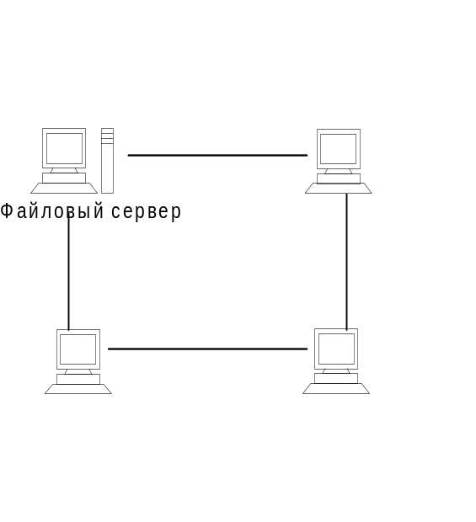
Рисунок 2. Кольцевая топология
Прокладка кабелей от одной рабочей станции до другой может быть довольно сложной и дорогостоящей, особенно если географически рабочие станции расположены далеко от кольца (например, в линию).
Сообщения циркулируют регулярно по кругу. Рабочая станция посылает по определенному конечному адресу информацию, предварительно получив из кольца запрос. Пересылка сообщений является очень эффективной, так как большинство сообщений можно отправлять “в дорогу” по кабельной системе одно за другим. Очень просто можно сделать кольцевой запрос на все станции. Продолжительность передачи информации увеличивается пропорционально количеству рабочих станций, входящих в вычислительную сеть.
Основная проблема при кольцевой топологии заключается в том, что каждая рабочая станция должна активно участвовать в пересылке информации, и в случае выхода из строя хотя бы одной из них вся сеть парализуется. Неисправности в кабельных соединениях локализуются легко.
Подключение новой рабочей станции требует кратко срочного выключения сети, так как во время установки кольцо должно быть разомкнуто. Ограничения на протяженность вычислительной сети не существует, так как оно, в конечном счете, определяется исключительно расстоянием между двумя рабочими станциями.

3.2.3 Шинная топология
При шинной топологии среда передачи информации представляется в форме коммуникационного пути, доступного дня всех рабочих станций, к которому они все должны быть подключены (рисунок 3). Все рабочие станции могут непосредственно вступать в контакт с любой рабочей станцией, имеющейся в сети.
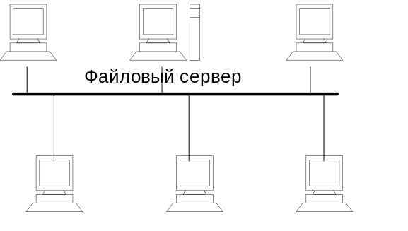
Рисунок 3. Шинная топология
Рабочие станции в любое время, без прерывания работы всей вычислительной сети, могут быть подключены к ней или отключены. Функционирование вычислительной сети не зависит от состояния отдельной рабочей станции.
В стандартной ситуации для шинной сети Ethernet часто используют тонкий кабель или Cheapernet-кaбeль с тройниковым соединителем. Выключение и особенно подключение к такой сети требуют разрыва шины, что вызывает нарушение циркулирующего потока информации и зависание системы.

3.2.4 Древовидная структура ЛВС
Наряду с известными топологиями вычислительных сетей кольцо, звезда и шина, на практике применяется и комбинированная, на пример древовидна структура. Она образуется в основном в виде комбинаций вышеназванных топологий вычислительных сетей (рисунок 4). Основание дерева вычислительной сети располагается в точке (корень), в которой собираются коммуникационные линии информации (ветви дерева).
Вычислительные сети с древовидной структурой применяются там, где невозможно непосредственное применение базовых сетевых структур в чистом виде.

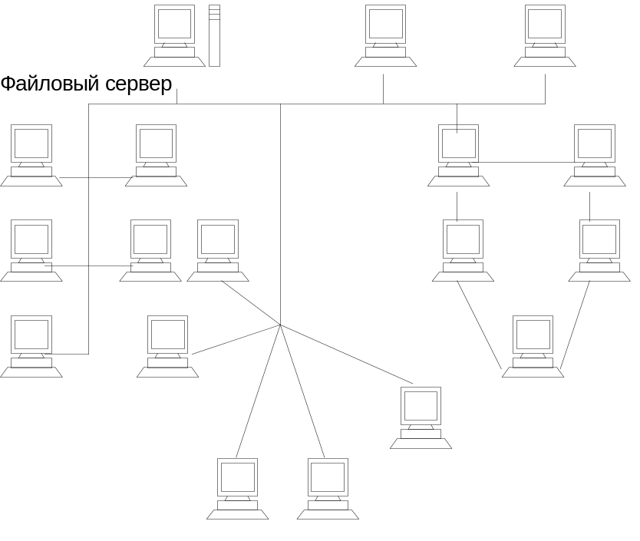
Рисунок 4. Древовидная структура

3.3 Сетевые устройства и средства коммуникаций
В качестве средств коммуникации наиболее часто используются витая пара, коаксиальный кабель, оптоволоконные линии. При выборе типа кабеля учитывают следующие показатели:
- стоимость монтажа и обслуживания;
- скорость передачи информации;
- ограничения на величину расстояния передачи информации без дополнительных усилителей-повторителей (репитеров);
- безопасность передачи данных.
Главная проблема заключается в одновременном обеспечении этих показателей, например, наивысшая скорость передачи данных ограничена максимально возможным расстоянием передачи данных, при котором еще обеспечивается требуемый уровень защиты данных. Легкая наращиваемость и простота расширения кабельной системы влияют на ее стоимость.

3.3.1 Виды используемых кабелей

3.3.1.1 Витая пара
Наиболее дешевым кабельным соединением является витое двухжильное проводное соединение часто называемое "витой парой" (рисунок 5). Она позволяет передавать информацию со скоростью до 10 Мбит/с., легко наращивается, однако не защищена от помех. Длина кабеля не может превышать 1000 м при скорости передачи 1 Мбит/с. Преимуществами являются низкая цена и простота установки. Для повышения помехозащищенности информации часто используют экранированную витую пару (twisted pair), т.е. витую пару, помещенную в экранирующую оболочку, подобно экрану коаксиального кабеля. Это увеличивает стоимость витой пары и приближает ее цену к цене коаксиального кабеля.

Рисунок 5. Кабель «Витая пара»

3.3.1.2 Еthernet-кабель
Ethernet-кабель также является коаксиальным кабелем с волновым сопротивлением 50 Ом. Его называют еще толстый Ethernet (thick), желтый кабель (yellow cable) или 10BaseT5 (рисунок 6). Он использует 15-контактное стандартное включение. Вследствие помехозащищенности он является дорогой альтернативой обычным коаксиальным кабелям. Максимально доступное расстояние без повторителя не превышает 500 м, а общее расстояние сети Ethernet - около 3000 м. Ethernet-кабель, благодаря своей магистральной топологии, использует в конце лишь один нагрузочный резистор.

Рисунок 6. Еthernet-кабель

3.3.1.3 Сheapernеt-кабель
Более дешевым, чем Ethernet-кабель является соединение Cheapernet-кабель или, как его часто называют, тонкий (thin) Ethernet или 10BaseT2 . Это также 50-омный коаксиальный кабель со скоростью передачи информации в десять миллионов бит в секунду.
При соединении сегментов Сhеарегnеt-кабеля также требуются повторители. Вычислительные сети с Cheapernet-кабелем имеют небольшую стоимость и минимальные затраты при наращивании. Соединения сетевых плат производится с помощью широко используемых малогабаритных байонетных разъемов (СР-50). Дополнительное экранирование не требуется. Кабель присоединяется к ПК с помощью тройниковых соединителей (T-connectors).
Расстояние между двумя рабочими станциями без повторителей может составлять максимум 300 м, а общее расстояние для сети на Cheapernet-кабеля - около 1000 м. Приемопередатчик Cheapernet расположен на сетевой плате и как для гальванической развязки между адаптерами, так и для усиления внешнего сигнала

3.3.1.4 Оптоволоконные линии
Наиболее дорогими являются оптопроводники, называемые также стекловолоконным кабелем. Скорость распространения информации по ним достигает нескольких миллиардов бит в секунду. Допустимое удаление более 50 км. Внешнее воздействие помех практически отсутствует. На данный момент это наиболее дорогостоящее соединение для ЛВС. Применяются они там, где возникают электромагнитные поля помех или требуется передача информации на очень большие расстояния без использования повторителей. Они обладают противоподспушивающими свойствами, так как техника ответвлений в оптоволоконных кабелях очень сложна. Оптопроводники объединяются в JIBC с помощью звездообразного соединения.

3.3.2 Сетевая карта
Платы сетевого адаптера выступают в качестве физического интерфейса, или соединения между компьютером и сетевым кабелем. Платы вставляются в специальные гнезда (слоты расширения) всех компьютеров и серверов. Чтобы обеспечить физическое соединение между компьютером и сетью, к соответствующему разъему, или порту, платы (после ее установки) подключают сетевой кабель. Назначение платы сетевого адаптера:
- подготовка данных, поступающих от компьютера, к передаче по сетевому кабелю;
- передача данных другому компьютеру;
- управление потоком данных между компьютером и кабельной системой;
- плата сетевого адаптера принимает данные из сетевого кабеля и переводит в форму, понятную центральному процессору компьютера.
Плата сетевого адаптера состоит из аппаратной части и встроенных программ, записанных в ПЗУ (постоянном запоминающем устройстве). Эти программы реализуют функции подуровней управления логической связью и управление доступом к среде канального уровня модели OSI.

3.3.3 Разветвитель(HAB)
Разветвитель служит центральным узлом в сетях с топологией «звезда».

3.3.4 Репитер
При передаче по сетевому кабелю электрический сигнал постепенно ослабевает (затухает). И, искажается до такой степени, что компьютер перестает его воспринимать. Для предотвращения искажения сигнала применяется репитер, который усиливает (восстанавливает) ослабленный сигнал и передает его дальше по кабелю. Применяются репитеры в сетях с топологией «шина».

3.4 Типы построения сетей по методам передачи информации

3.4.1 Локальная сеть Token Ring
Этот стандарт разработан фирмой IBM. В качестве передающей среды применяется неэкранированная или экранированная витая пара (UPT или SPT) или оптоволокно. Скорость передачи данных 4 Мбит/с или 16Мбит/с. В качестве метода управления доступом станций к передающей среде используется метод - маркерное кольцо (Тоken Ring). Основные положения этого метода:
- устройства подключаются к сети по топологии кольцо;
- все устройства, подключенные к сети, могут передавать данные, только получив разрешение на передачу (маркер);
- в любой момент времени только одна станция в сети обладает таким правом.
В IВМ Тоkеn Ring используются три основных типа пакетов:
- пакет управление/данные (Data/Соmmand Frame);
- маркер (Token);
- пакет сброса (Аbort).
Пакет Управление/Данные. С помощью такого пакета выполняется передача данных или команд управления работой сети.
Маркер. Станция может начать передачу данных только после получения такого пакета, В одном кольце может быть только один маркер и, соответственно, только одна станция с правом передачи данных.
Пакет Сброса. Посылка такого пакета называет прекращение любых передач.
В сети можно подключать компьютеры по топологии звезда или кольцо.

3.4.2 Локальная сеть Ethernet
Спецификацию Ethernet в конце семидесятых годов предложила компания Xerox Corporation. Позднее к этому проекту присоединились компании Digital Equipment Corporation (DEC) и Intel Corporation. В 1982 году была опубликована спецификация на Ethernet версии 2.0. На базе Ethernet институтом IEEE был разработан стандарт IEEE 802.3. Различия между ними незначительные.

Основные принципы работы.
На логическом уровне в Ethernet применяется топология шина:
- все устройства, подключенные к сети, равноправны, т.е. любая станция может начать передачу в любой момент времени (если передающая среда свободна);
- данные, передаваемые одной станцией, доступны всем станциям сети.

4 Правила монтажа кабельной части ЛВС

4.1 10 BaseT
В 1990 году институт IEEE выпустил спецификацию 802.3 для построения сети Ethernet на основе витой пары. 10 BaseT (10 – скорость передачи 10 Мбит \ с., Base – узкополосная, Т – витая пара) – сеть Ethernet, которая для соединения компьютеров обычно использует неэкранированную витую пару (UTP). Большинство сетей этого типа строятся в виде звезды, но по системе передачи сигналов представляют собой шину, как и другие конфигурации Ethernet. Обычно разветвитель сети 10BaseT выступают как многопортовый репитер. Каждый компьютер подключается к другому концу кабеля, соединенного с разветвителем, и использует две пары проводов: одну для приема, другую для передачи.
Максимальная длина сегмента 10BaseT – 100 м. Минимальная длина кабеля – 2,5 м. ЛВС 10BaseT может обслуживать до 1024 компьютеров.
Для построения сети 10BaseT применяют:
- кабель категории 3, 4 лил 5 UTP;
- соединители RJ – 45 на концах кабеля.
Расстояние от рабочей станции до разветвителя не больше 100 м.

4.2 10Base2
В соответствии со спецификацией IEEE 802.3 эта топология называется 10Base2 (10 – скорость передачи 10 Мбит / с, Base – узкополосная передача, 2 – передача на расстояние, примерно в два раза превышающее 100 м (фактическое расстояние 185 м).
Сеть такого типа ориентирована на тонкий коаксиальный кабель, или тонкий Ethernet, с максимальной длиной сегмента 185 м. Минимальная длина кабеля 0,5 м. Кроме того существует ограничение на максимальное количество компьютеров, которое может быть подключено на 185 – метровом сегменте кабеля, - 30 штук.
Компоненты кабеля «тонкий Ethernet”:
- BNC баррел – коннекторы (соединители);
- BNC Т – коннекторы;
- BNC – терминаторы.
Сети на тонком Ethrnet обычно имеют топологию «шина». Стандарты IEEE для тонкого Ethernet не предусматривают использование кабеля трансивера между Т – коннектором и момпьютером. Вместо этого Т – коннектор располагают непосредственно на плате сетевого адаптера.
BNC барелл – коннектор, соединяя сегменты кабеля, позволяет увеличить его общую длину. Однако их использование необходимо свести к минимуму, поскольку они ухудшают качество сигнала.
Сеть на тонком Ethernet – экономичный способ реализации сетей для небольших отделений для рабочих групп. Используемый в такого типа сетях кабель относительно не дорогой, прост в установке, легко конфигурируется. Сеть на тонком Ethernet может поддерживать до 30 узлов (компьютеров и принтеров) на один сегмент.
Сеть на тонком Ethernet может состоять максимум из пяти сегментов кабеля, соединенных четырьмя репитерами, но только к трем сегментам при этом могут быть подключены рабочие станции. Таким образом два сегмента остаются зарезервированными для репитеров, их называют межрепитерными связями. Такая конфигурация называется правило 5 – 4 – 3.

4.3 10Base5
В соответствии со спецификацией IEEE эта топология называется 10Base5 (10 – скорость передачи 10 Мбит / с, Base – узкополосная передача, 5 – сегменты по 500 метров (5 раз по 100 метров)). Есть и другое ее название – стандартный Ethrnet.
Сети на толстом коаксиальном кабеле (толстый Ethrnet) обычно используют топологию “шина”. Толстый Ethrnet может поддерживать до 100 узлов (рабочих станций, репитеров и т. д.) на магистральный сегмент. Магистраль, или магистральный сегмент, - главный кабель, к которому присоединяются трансиверы с подключенными к ним рабочими станциями и репитерами. Сегмент толстого Ethernet может иметь длину 500 метров при общей длине сети 2500 метров. Расстояния и допуски для толстого Ethernet больше, чем для тонкого Ethernet.
Компоненты кабельной системы:
- Трансиверы. Трансиверы, обеспечивая связь между компьютером и главным кабелем ЛВС, совмещены с «зубом вампира», соединенным с кабелем.
- Кабели трансиверов. Кабель трансивера (ответвляющий кабель) соединяет кабель с платой сетевого адаптера.
- DIX – коннектор, или AUI – коннектор. Этот коннектор расположен на кабеле трансивера.
- Баррел – коннекторы и терминаторы.
Сеть на толстом Ethernet может состоять максимум из пяти магистральных сегментов, соединенных репитерами (по спецификации IEEE 802.3), но только к трем сегментам при этом могут быть подключены компьютеры. При вычислении общей длины кабеля «толстый Ethernet” длина кабеля трансивера не учитывается, т. е. в расчет принимают только длину сегмента кабеля “ толстый Ethernet”. Минимальное расстояние между соседними подключениями – 2,5 метра. В это расстояние не входит длина кабеля трансивера. Толстый Ethernet был разработан для построения ЛВС в рамках большого отдела лил всего здания.
Обычно в крупных сетях совместно используют толстый и тонкий Ethernet. Толстый Ethernet хорошо подходит в качестве магистрали, а для ответвляющихся сегментов применяют тонкий Ethernet. Вы наверно помните, что толстый Ethernet имеет медную жилу большего сечения и может передавать сигналы на большие расстояния, чем тонкий Ethernet. Трансивер соединяют с кабелем «толстый Ethernet”, AUI – коннектор кабеля трансивера включают в репитер. Ответвляющиеся сегменты «тонкого Ethernet» соединяют с репитером, а к ним уже подключаются компьютеры.

4.4 10BaseFL
10BaseFL (10 – скорость передачи 10 Мбит / с, Base – узкополосная передача, FL – оптоволоконный кабель) представляет собой сеть Ethernet, в которой компьютеры и репитеры соеденины между собой оптоволоконным кабелем.
Основная причина популярности 10BaseFL – возможность прокладывать кабель между репитерами на большие расстояния (например, между зданиями). Максимальная длина сегмента 10BaseFL – 2000 метров.

4.4.1 Розетки и разъемы UTP
Для подключения кабелей используются 8-контактные модульные розетки (рисунок 7). На кабелях устанавливают с помощью специальных обжимных клещей 8-контактные разъемы RJ-45 (рисунок 8).
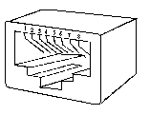
Рисунок 7. Модульная розетка
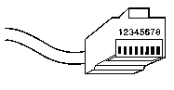
Рисунок 8. 8-контактные разъемы RJ-45
При обмене данными между двумя устройствами приемник одного из устройств должен быть соединен с передатчиком другого и наоборот. Перекрутка пар (cross-over) обычно реализуется внутри одного из устройств при разводке кабеля в разъеме. Некоторые порты концентраторов и коммутаторов поддерживают возможность смены типа разводки проводников в разъеме (MDI-X или Normal). Сетевые адаптеры компьютеров обычно не позволяют менять тип разводки порта и обозначаются как устройства с портом MDI или Uplink.

На рисунках 7 и 8 показаны варианты соединения портов прямым и перекрученным (cross-over) кабелем.
Кабельные стыки должны обеспечивать не менее 750 циклов соединение-разъединение.
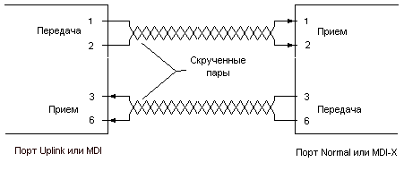
Рисунок 7. Соединение прямым кабелем
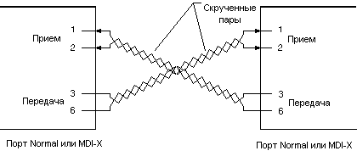
Рисунок 8. Соединение перекрученным кабелем

4.4.2 Установка соединительных элементов

Длина раскрученной части пар при установке соединительных элементов должна быть минимальной - не более 25 мм для категории 4 и не более 13 мм - для категории 5. При установке соединительных элементов следуйте рекомендациям производителя. Снимайте защитную оболочку с кабеля только на длину, требуемую для установки соединительных элементов.

4.4.3 Соединительные шнуры (патч-кабели) UTP
- Категория патч-кабеля должна соответствовать категории кабеля в горизонтальной системе;
- Патч-кабели должны иметь многожильные проводники для обеспечения достаточной гибкости (рисунок 9).
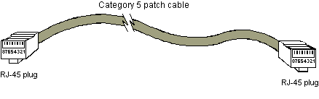
Рисунок 9. Патч-кабель

4.4.4 Прокладка кабелей
- Во избежание обрыва проводников натяжение не должно превышать 110N;
- Радиус изгиба не должен быть меньше 4 диаметров кабеля для горизонтальной проводки;
- Избегайте передавливания кабелей, причинами которого могут быть:
- перекручивание кабелей при установке;
- неаккуратное подвешивание кабелей;
- слишком плотная укладка кабелей в канал или коробслишком;
- малый радиус изгиба.

4.5 10BASE2 Тонкий коаксиальный кабель
- Характеристики кабеля: диаметр 0.2", RG-58A/U 50 Ом;
- Приемлемые разъемы: BNC;
- Максимальная длина сегмента: 185 м;
- Минимальное расстояние между узлами: 0.5 м;
- Максимальное число узлов в сегменте: 30.

Спецификации кабелей из скрученных пар

4.6 10BASE5 Толстый коаксиальный кабель
- Волновое сопротивление: 50 Ом;
- Максимальная длина сегмента: 500 метров;
- Минимальное расстояние между узлами: 2.5 м;
- Максимальное число узлов в сегменте: 100.

4.7 Кабели AUI
Кабели AUI используются для соединения портов AUI с магистралями из толстого коаксиального кабеля. Максимальная длина кабеля составляет 50 метров.

5 Экономический расчет
В этой части реферата приведены приблизительные данные о затратах на прокладку ЛВС в зависимости от выбранной технологии, передачи и количества клиентов.
Первый вариант - сеть с архитектурой клиент-сервер, по стандарту Ethernet 10Base-T с доменной организацией. Узел коммутации реализован посредством двух HUB-ов, линии связи выполнены витой парой. Этот вариант предназначен для использования при организации сетей Ethernet небольших рабочих групп и отделов.
Второй вариант - сеть с архитектурой клиент-сервер, по стандарту Ethernet 10Base-T с доменной организацией. Узел коммутации реализован посредством коммутатора Advancestack Switch 16, поддерживающего разделение сети на 4 сегмента и маршрутизацию пакетов по IP адресам. Для расширения сети от узла коммутации проложены каналы связи равномерно с концентраторами в конечных точках. Линии связи выполнены витой парой. Такой вариант предназначен, в основном, для средних рабочих групп.
Третий вариант – соединение по оптоволокну. Такой вариант выгоден в том случае, если клиенты ЛВС располагаются в нескольких зданиях (т.е. есть необходимость прокладки кабеля по улице), а также, если есть необходимость, в перспективе, объединения нескольких локальных сетей в единую корпоративную сеть. Он является наиболее дорогостоящим, но имеет ряд существенных преимуществ.
- Широкополосность оптических сигналов, обусловленная чрезвычайно высокой частотой несущей (Fo=10**14 Гц). Это означает, что по оптической линии связи можно передавать информацию со скоростью порядка 10**12 бит/с или Терабит/с;
- Волокно изготовлено из кварца, основу которого составляет двуокись кремния, широко распространенного, а потому недорогого материала, в отличие от меди;
- Оптические волокна имеют диаметр около 100 мкм., то есть очень компактны и легки;
- Стеклянные волокна - не металл, при строительстве систем связи автоматически достигается гальваническая развязка сегментов;
- Системы связи на основе оптических волокон устойчивы к электромагнитным помехам, а передаваемая по световодам информация защищена от несанкционированного доступа;
- Важное свойство оптического волокна – долговечность.

Список литературы
- Н. Малых. Локальные сети для начинающих;
- Н. Олифер, В. Олифер. Базовые технологии локальных сетей;
- Кабельные системы Ethernet (По материалам компании Bay Networks, BiLiM Systems Ltd.);
- Web-сайт Центра Информационных Технологий – www.citforum.ru;
- Бэрри Нанс. Компьютерные сети: Пер. с англ. – М: Восточная книжная компания, 1996.

